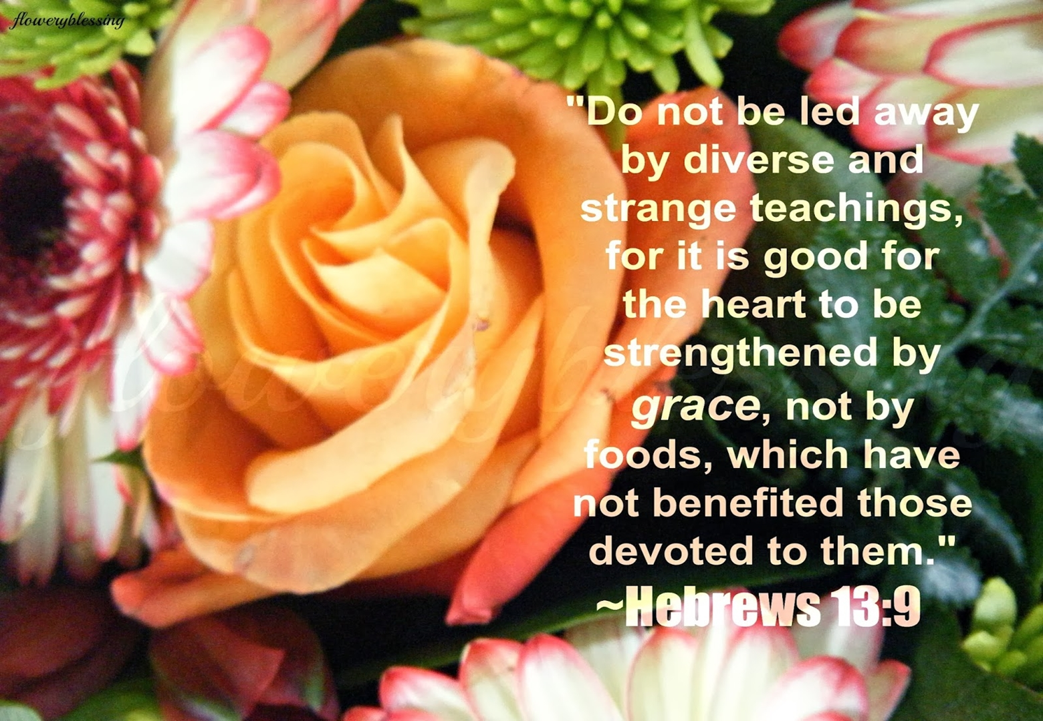
2022－39基督教
士林錫安堂週報
主後2022年9月25日
創立：Since August 19, 1983
士林區福國路94號2樓、3樓
辦公室：94號3樓
(捷運淡水線芝山站1號出口旁)
電話：(02) 2835-6570 影音書房：(02) 2837-6049
網站：www.slzion.org.tw 電子郵件：slzion@ms41.hinet.net
奉獻資料（歡迎以轉帳方式奉獻）：
郵政劃撥：15166961 戶名：士林錫安堂
台灣土地銀行(005)士林分行(0094)
帳號：009005169817 戶名：財團法人台北市基督教士林錫安堂
牧師：曹力中2835-6570、劉秀慧2838-1697 lizong@ms10.hinet.net
《關於星期天上午的聚會》
- 星期天上午聚會，二樓、三樓兩邊、四樓一邊，共五個會堂，都有座位。若您帶小小孩來，怕吵別人，二樓兩邊與94號三樓與四樓都有親子室。
- 若您帶可以去上主日學的孩童來，請一起詩歌敬拜，講道之前約10:50左右，主日學老師將帶孩子到各班教室上課（在七、八、九樓）。12:30孩子會回到二、三、四樓，若您需要先離開，可提早去帶孩子。
- 會後的愛筵（簡單午餐）是免費供應的，但目前因疫情暫停中。
- 若想找到喜歡的座位，您需要早一點到。除了有特別需要之外，請儘量不要幫別人佔位子。
《給新朋友的話》
- 無論您是路過，是來看一看，或是想長期跟我們一起聚會，都熱誠地歡迎您！
- 今天的聚會有溫馨美妙的詩歌，對上帝發出歡欣的讚美，有聆聽內心聲音的靜默，有豐盛生命的真理饗宴，以及能改變生命的祈禱與追求。
- 歡迎填寫留名卡，留下您的個人小檔案，讓我們能繼續跟您有交誼。若您有任何需要，也請當面或寫下來告訴我們。
《聚會時間表》
主日 | 10:00-12:30  國語禮拜 | 目前使用二樓、三樓、四樓共五個會堂  本週：希伯來書30曹力中牧師  下週： 順服的功課05劉秀慧牧師
主日 | 10:50-12:30 | 兒童主日學，在各班教室，A組4-6
主日 | 12:30- | 愛筵午餐 | 無
主日 | 13:30 or 14:00 | 社區佈道 | 暫停
週二 | 19:30-21:30  查經追求 | 9/27，二樓會堂，18:30安靜等候主  出埃及記41曹力中牧師
週三 | 10:00-12:00  年長翠柏團契 | 9/28，線上聚會，9:30-10:00禱告  約翰福音15:1-17
週五19:30-21:30 |  | 9/30禱告會，二樓正堂，18:30安靜等候主
週六 | 14:30-16:10  大專團契 | 10/1，二樓正堂，實體聚會  好書分享《今日與那日》第三章
週六 | 14:30-16:10  青少年團契 | 清露團契，10/，962副堂，實體聚會  歷史人物與故事--橄欖樹 (士9:9、詩128:3)
週六 | 19:00-21:00  社青慕溪團契 | 10/1線上聚會  大公書信 or 啟示錄
週六 | 不定時 | 家庭團契 | 地點不定

《報告事項》
- 請大家儘量做好防疫的習慣，常常戴上口罩，有任何症狀，或被要求隔離或自主健康管理者，都請暫時留在家裡看直播聚會。來實體聚會者，也請自主找招待同工幫您量一下額溫。
- 下週是聖餐主日，若您在家裡看直播聚會，建議您預先去買一包蘇打餅乾，以及一點葡萄汁，在家裡跟大夥兒一起擘餅。
每個會堂的弟兄姐妹，請儘量從兩側到前方領取，從中間走道返回座位；施餅杯的同工請同時給餅＋杯。
分  餅杯 | 942會堂 | 962會堂 | 963會堂 | 943會堂 | 944會堂
分  餅杯 | 徐翎庭  謝秉華 | 陳予昀  王薇安 | 謝心潔 | 徐心柔 | 黃子琳

9/25主日上午10:00的直播連結：https://youtu.be/U_m7ni8v6eE
9/27週二晚上7:30的直播連結：https://youtu.be/dcxoQklLRY4

《本週＋下週服事輪值表》
 | 9/25主日 | 9/27週二 | 10/2主日
音控 | 江文凱 朱芳瑩 | 朱芳瑩 黃怡真 | 胡恩宣 游玉鈴
助唱 | 胡志強 邱蕙慧 | 姜懿真 巫靜宜 | 楊 雯 楊恩霖
招待 | 王薇安 謝汝林 應子安 | 陳瑛玲 巫靜宜 | 白牧群 李佳恩 應子允
書房 | 12:20~12:40王怡芬 | 平時：林純如 | 12:20~12:40林秀雯

《上週兒童品格教育》
- 以斯帖生在被擄的猶太人中間，出身卑微，卻得著機會高升為偉大的波斯帝國的王后。她從小有溫柔順從的品格，在成為王后候選人，甄選王后的過程中，她沒有侍寵而驕，負責掌管妃嬪的太監怎麼安排，她都沒有怨言，也沒有特別的要求，連服事她的宮女都特別喜歡她。她的名字Esther成為後世最多女生取的名字之一！
- 她被選為王后之後，仍然對撫育她長大的人非常恭敬順服；因為她不是為達什麼目的才表現出禮貌來，而是她的本性品格就是那個樣子。但願我們都能從小欣賞、喜愛這樣的品格，而使自己操練成這樣謙和柔順的生命。

【希伯來書30思想耶穌】 2022/9/25
《30. 人心靠恩得堅固》
一．愛的旁徑與歧路（來13:4~6）
- 作者在這裡講到用愛心接待人，在心靈裡用愛來服事，然後他似乎想到愛心的旁徑，走上歧途的愛。有一些「愛」會引向罪、污穢、墮落。
- 婚姻家庭的核心是愛，是神讓我們在世上經歷愛、學習愛最重要的地方（未婚者也多半生活在一個家庭裡）。但婚姻裡的愛若不加上尊重，就可能走向淫亂、污穢。
- 尊重的另一說法是節制。當你的愛發抒出來時，若心裡有個法則、道路、規範，甚至心中有一把尺，以致有個限制、界限，愛就不會走上歧路。節制原文有適中、合宜、禮貌的涵義。
- 節制，英文可譯作moderation，意思是在行動、思想、感情上，都不粗魯、不走極端、動靜合宜；節制也可譯作temperance，意思是不放縱、不任意，安靜有耐心、溫和、溫暖。這樣你會尊重婚姻，不會放縱，也就不會茍合行淫。
- 另一個愛的旁徑、歧路是貪愛錢財。我們渴望擁有更多、更豐富，是神給我們偉大的生命本能；祂希望我們能將這本能昇華為一種神聖的不滿足，渴望更高層次的生命。
- 當我們追求財富或世上的任何事物，卻不是為了更能活出神的樣式，更能服事別人、祝福別人，更能榮耀神；而是為了自己的利益、更舒適的生活、更高的權位，那樣的愛是神看不上眼的。
- 神喜歡我們將心放在神的國、神的義上，也就是決心要遵行神的旨意，而不是金錢上；這樣行的人，有一些人神賜他們巨大的財富，另一些人總是跟財富交錯而過，但他們都以神給的和神自己為樂為足。
- 神在此應許一個先求神國與神義的人不會缺乏，祂不會撇下他們、丟棄他們，不會沒眷顧到他們；所以這裡要我們放膽（也就是前面提到的勇敢）說：「主是幫助我的，我必不懼怕，人能把我怎麼樣呢？」

二．跨越時代的傳承（來13:7~8）
- 神創造人，讓人一代生一代、一代傳一代，傳承生命、基因、成就、成果、產業。像德國的猶太裔羅斯柴爾德（Rothschild）家族，從18世紀開始傳承至今，累積了許多財富、成就、對國家的貢獻等等。
- 又像18世紀帶起北美第一波大覺醒的愛德華滋，23歲時與17歲的Sarah Pierrepont結婚。一個整天魂遊象外、活在默想神、敬拜神、親近神中的神學家牧師，似乎不會是個好丈夫。但他們二人生育傳承的後代，出來13位大學校長、100位律師、30對法官、16位醫生、3位國會議員、3位州長、1位美國副總統！
- 神救贖人，祂所計劃並成全了的救恩（希伯來書常用應許、盼望、基業來講），也是這樣傳承的。不但亞伯拉罕從神得的應許、與神立的約，甚至他的一生，都是一個傳承的產業。聖經中，摩西、大衛、以賽亞、但以理、彼得、保羅等等許多聖徒，都在這條傳承的線上；我們今天等於是站在別人肩頭上，能看得更遠、上行得更高、走得更深。
- 這些聖徒、先知、使徒為我們寫出成為福音真理根基的經卷，但今天我們所能經歷到的，比他們更高、更豐盛；當然我們的經歷不會超過他們在聖經中已說出的真理（若弄出新的道理，有可能是異端或偏差了），但我們還是可以比他們經歷得更偉大、更豐盛、更榮耀。
- 這樣的傳承是神設計的路線，所以我們當留心聆聽、領受、觀察、效法那些走在我們前面，引導我們的人所說所行的。不是要我們常提到他們的偉大卓越、講得多好，而是要學習得更好；聽完他們講的，不會只是趕快發表我們的心得，或是傳到群組裡，而是想回到房間，將自己蒙在枕頭下，去與神同在，默想、禱告。
- 在時代洪流中，歷代許多聖徒都是我們效法傳承的榜樣，但我們眼目專注的是耶穌基督，祂是這些傳承中的核心、主軸；你所傳承的不是人或事或道理，而是更豐盛榮耀地經歷並彰顯基督。
- 來13:8常被用來想到神的醫治，但它包含更廣大的意義；基督不改變，是穿越各時間朝代都沒有改變，一直是我們更多認識、經歷、得著、傳承的至寶。

三．Kosher（來13:9~10）
- 作者為何在這裡提到食物呢？整卷希伯來書都在講這些屬靈、屬天、崇高的事，怎麼忽然提到這個世俗、形而下之事呢？而且前面還提到金錢！
- 我們這本聖經，大概是提最多金錢、食物的經書了。主耶穌會坐在銀庫前面，看人如何奉獻；路加記述教會建立起來後的事工與活動時，居然特別描述信徒「存著歡喜誠實的心用飯」！
- 慕安得烈說：「這世界用金錢衡量人，神的國也用金錢衡量人；這世界看你擁有多少錢，神的國看你如何使用它。」主在銀庫旁評論說，窮寡婦投的兩個小錢，比財主投的許多銀子更多；保羅論到食物則說：「或吃或喝都要為榮耀神而行。」
- 本書詳細講述引向救贖的重要項目──獻祭，而祭物正是出自百姓平常的食物。但獻祭禮儀是一種預表，基督獻上祂自己釘十字架，才是救贖的核心；那麼百姓該如何看待食物呢？
- 有些猶太拉比片面引用聖經中，一些關於錢財的話語，發展成教導人如何致富，直到今日；卻不顧神話語的精義是要我們使用錢財，來行公義、好憐憫。主說他們是貪愛錢財的。
- 同樣的，拉比也取律法禮儀中一些話，加上他們的發揮，發明許多有關食物的規矩，為百姓帶來許多束縛，甚至拿來評論神的兒子。但作者在此指出，在神的道中，祭物、食物的精義不在吃喝，而是在於神與祂的恩惠。
- 時至今日，許多猶太人仍守著許多食物的規矩，Kosher，除了律法中不潔動物不能吃外，因為律法中說，不可用山羊羔母的奶煮山羊羔，有些拉比就教導任何紅肉都不可與奶製品同食，但也有些限定在牛肉不與牛奶同食、羊肉不與羊奶同食等等。
- Kosher的血一定要放得乾淨，宰殺牛羊時也必須一刀割斷喉管，使動物少受苦；屠夫必須是信仰虔誠、守安息日的人。宰殺的動物，還必須將腳筋挑出來不吃（源自雅各在毘努伊勒的故事）。其實這許多規矩，使得猶太主婦要做出可口的一餐，加倍困難！

四．勿在飲食上專心
- 神不要我們在飲食上專心。享受美食是神給我們的恩典之一，但我們應該將尋求神的公義、和平、聖靈中的喜樂，放在更優先的位子上，神會使我們有享受美食的恩典；但如果我們在飲食上專心，將美食放在優先位置上，將失去屬天祝福。
- 為此，在律法中百姓吃肉總是要與獻祭連在一起，好叫他們在吃喝時都與神連在一起。甚至有些祭，像燔祭、大贖罪日的贖罪祭等，獻上祭物之人與供職的祭司，都不可同吃的，要完全燒給神。
- 這是要讓人知道，獻祭主要不是使你有個筵席，而是使你望向神，望向天城。讓我們專注在神的恩惠上，使神不能震動得國，藉神恩惠的道建立在我們身上。人心靠恩得堅固才是好的，並不是靠飲食。

